I Этап Кубка России по спортивному туризму
на пешеходных дистанциях (зимняя программа)

27-30 января 2011 г. г. Чайковский, пгт. Марковский

Схема расположения ПС и PЗ на всех дистанциях.
- ПС 1, 8 – находятся в безопасной зоне
- РЗ А, Б, В, Г, Д, Е – находятся в безопасной зоне
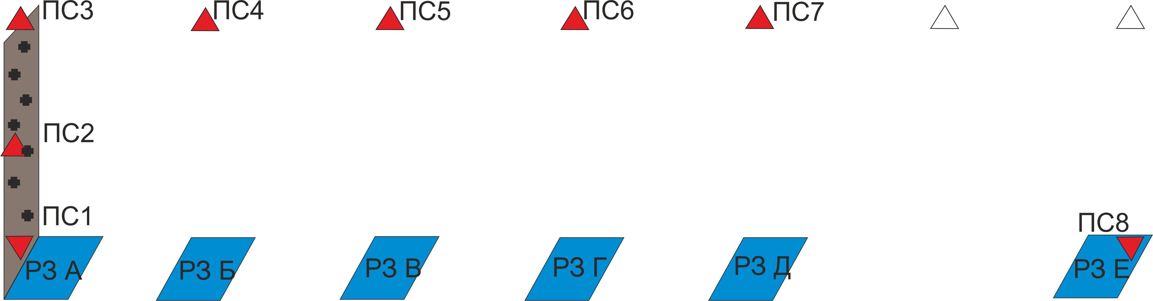
- ПС 2, 3, 4, 5, 6, 7 – находятся в опасной зоне

